Liaison collège-lycée
CONSEILS DE LECTURE POUR LA SECONDE

(*) : œuvre facile
(**) : œuvre un peu difficile ou un peu longue
(***) : œuvre difficile ou longue

Un conte philosophique du XVIII° siècle

 | ** Voltaire, L’Ingénu : Riche, intelligent et beau garçon, Zadig a tout pour être heureux ! Pourtant, la destinée en a décidé autrement...

Récits du XIX° siècle

 | * Victor Hugo, Claude Gueux : Un court roman contre la peine de mort.
 | ** Victor Hugo, Le Dernier jour d’un condamné : Court récit, sous forme de journal intime, des derniers jours d'un condamné à mort. Qu'a fait le condamné ? Est-il innocent ?
 | ** Honoré de Balzac, Eugénie Grandet : Une jeune fille élevée à la campagne, dont le père est un terrible avare, tombe amoureuse de son cousin Charles, de Paris… Ah, si ce dernier avait su qu’elle serait bientôt fabuleusement riche !
 | ** Honoré de Balzac, Le colonel Chabert : Dix ans après sa disparition lors de la bataille d'Eylau, le colonel Chabert revient en France pour retrouver sa femme qu'il aime encore. Cette dernière, le croyant mort, a hérité de sa fortune et s'est remariée. Chabert pourra-t-il retrouver son identité et sa place ?
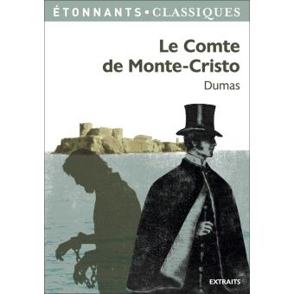 | *** Alexandre Dumas, Le Comte de Monte-Cristo : Chef-d’œuvre du roman d'aventures, l'histoire d'une vengeance particulièrement élaborée. Edmond Dantès semble promis au bonheur et à une brillante carrière dans la marine, quand soudain tout s'écroule. (il existe en version abrégée)
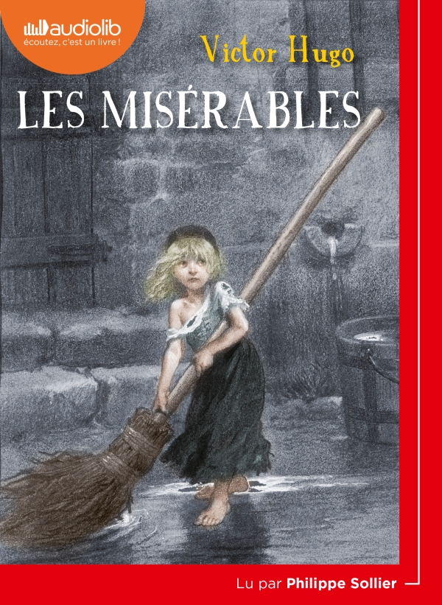 | ** Victor Hugo, Les Misérables : Le destin de Jean Valjean, forçat échappé du bagne auquel il avait été condamné pour le vol d’un pain, est bouleversé par sa rencontre avec Fantine. Mourante et sans le sou, celle-ci lui demande de prendre soin de Cosette, sa fille confiée aux Thénardier. Jean Valjean tient sa promesse mais son passé le rattrape… (il existe en version abrégée)

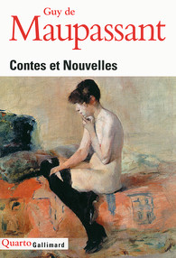 | * Guy de Maupassant, Contes et nouvelles.  (recueil au choix)
 | * Guy de Maupassant, Boule de suif : Rouen, occupé par les Prussiens, durant la guerre de 1870. Des bourgeois tentent de fuir la ville en diligence. Parmi eux se trouve une prostituée, celle qu'on surnomme Boule de suif. Tous vont abuser de sa générosité...
 | ** Guy de Maupassant, Pierre et Jean : Un couple de commerçants parisiens, les Roland, vit retiré au Havre. Deux fils, Pierre et son cadet Jean, ne s'aiment pas. Mais la famille vit en paix jusqu'au jour où l'on apprend qu'un vieil ami des Roland a laissé en mourant toute sa fortune à Jean. Pourquoi à Jean seul ?
 | * Emile Zola, Nantas :Un jeune provincial sans argent, sans appui, sans ami, est sur le point de tout abandonner. Quelques années plus tard, le voilà riche et puissant mais à nouveau désespéré... la belle et dédaigneuse Flavie est au cœur de ce mystère !
 | * Emile Zola : La mort d’Olivier Bécaille : Olivier Bécaille est-il mort ? C'est en tout cas le diagnostic que le médecin, convoqué par sa femme, prononce au-dessus de sa dépouille inanimée. Mais le malheureux n'a que l'apparence d'un cadavre...
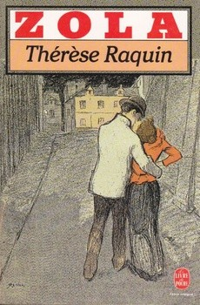 | ** Emile Zola, Thérèse Raquin : Deux amants tuent le mari gênant, mais la culpabilité et un témoin du meurtre remettent tout en question.
 | ** Emile Zola, Au bonheur des dames : Octave Mouret affole les femmes de désir. Son grand magasin parisien, Au Bonheur des Dames, est un paradis. Tout ce qu'une femme peut acheter en 1883, Octave Mouret le vend, avec des techniques révolutionnaires. Le succès est immense. Mais ce bazar est une catastrophe pour le quartier, les petits commerces meurent, les spéculations immobilières se multiplient. Et le personnel connaît une vie d'enfer. (il existe en version abrégée)
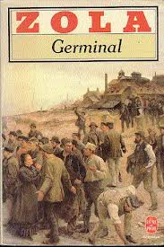 | *** Emile Zola, Germinal : Une des grandes grèves du siècle dernier racontée dans ce roman. Un réquisitoire contre le capital, le roman de la lutte des classes et de la misère ouvrière, qui débouche sur l'espoir d'un monde nouveau. (il existe en version abrégée)
 | ** Oscar Wilde, Le portrait de Dorian Gray : Un homme qui souhaite rester beau voit la toile qui le représente s'enlaidir à chacune de ses mauvaises actions.

Récits du XX° siècle
Historique
   | * Dai Sijie, Balzac et la petite tailleuse chinoise : Années 1970. Durant la Révolution culturelle chinoise, deux lycéens citadins, le narrateur et son ami Luo, sont exilés dans un village de montagne pour y être «rééduqués». Les deux adolescents mènent une vie dure mais s'évadent dans la lecture de livres interdits et découvrent l'amour...
 | * Didier Daeninckx, Cannibale :Exposition coloniale de 1931, à Paris. Des dizaines de Kanak, présentés comme des " Anthropophages ", sont la principale attraction du pavillon de la Nouvelle-Calédonie. Soudain, le directeur de l'exposition décide de les échanger contre des crocodiles allemands…
 | ** Japrisot, Un long Dimanche de Fiançailles : Janvier 1917, cinq soldats français condamnés à mort en conseil de guerre. Le plus jeune était un Bleuet, il n'avait pas vingt ans. À l'autre bout de la France, la paix venue, Mathilde qui aimait le Bleuet, veut savoir la vérité sur cette horreur.
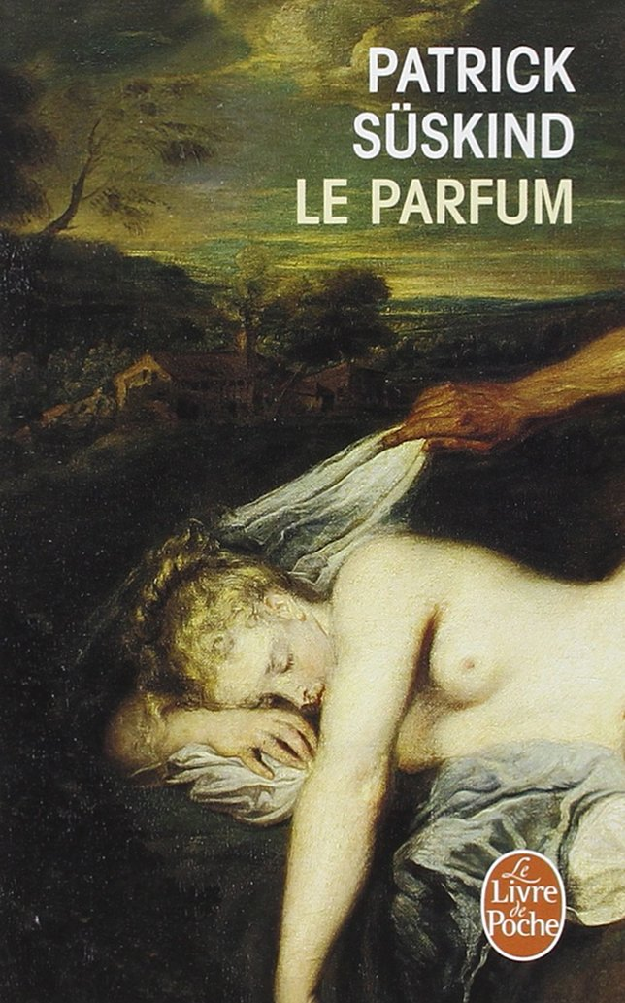 | ** Patrick Süskind, Le Parfum : L’histoire d’un parfumeur génial mais meurtrier.

Société
 | * Sorj Chalandon, Le quatrième mur : L'idée de Samuel était belle et folle : monter l'Antigone d’ Anouilh à Beyrouth. Voler deux heures à la guerre, en prélevant dans chaque camp un fils ou une fille pour en faire des acteurs. Puis rassembler ces ennemis sur une scène de fortune, entre cour détruite et jardin saccagé.
 | * Romain Gary, La vie devant soi : Momo, petit orphelin d'origine arabe, a été confié à Mme Rosa, vieille dame juive et ancienne prostituée. Une magnifique histoire d'amitié naît alors.
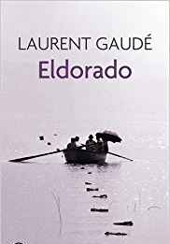 | * Laurent Gaudé, Eldorado : À Catane en Sicile, le commandant Salvatore Piracci travaille à la surveillance des frontières maritimes. Il sillonne la mer, de la Sicile à la petite île de Lampedusa, pour intercepter les bateaux chargés d'émigrés clandestins. Un jour, une rencontre va bouleverser sa vie.
 | * Anna Gavalda, Je voudrais que quelqu’un m’attende quelque part : Ce recueil de nouvelles a connu un grand succès auprès des adolescents. Le lecteur se laisse entraîner dans les différents univers.
 | * Emmanuelle Laborit, Le Cri de la mouette : Emmanuelle est sourde de naissance. Elle ne connaît qu'une chose : le silence. Pour s'évader de cette prison, elle se met à crier. Jusqu'au jour où, à sept ans, " la mouette " découvre le langage des signes. Le monde s'ouvre à elle...
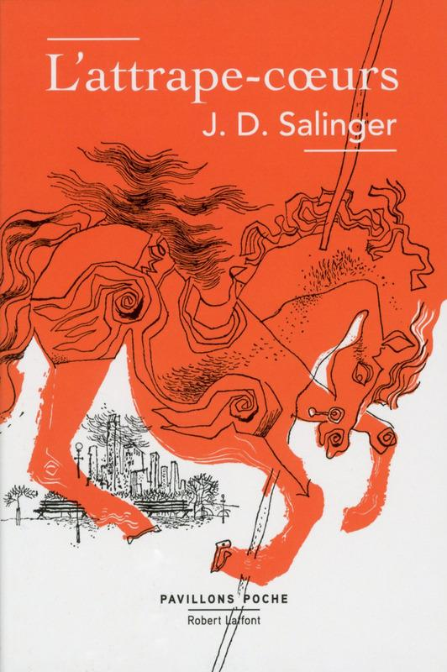 | * J.D. Salinger, L’attrape-coeurs : Ce roman de l'adolescence le plus lu du monde entier, est l'histoire d'une fugue, celle d'un garçon de la bourgeoisie new-yorkaise chassé de son collège trois jours avant Noël, qui n'ose pas rentrer chez lui et affronter ses parents.
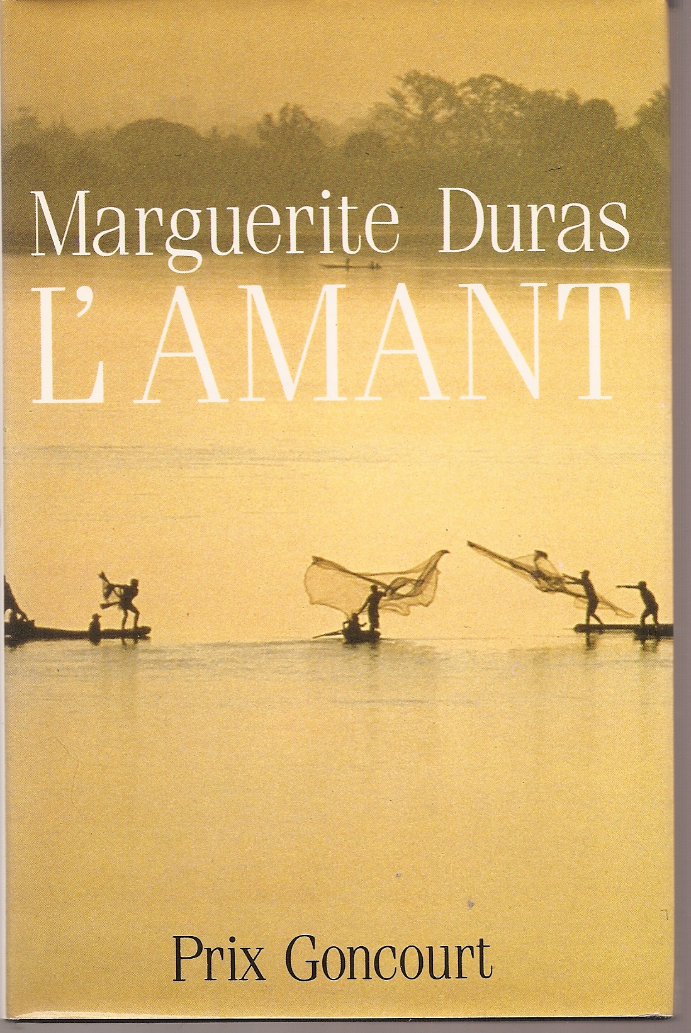 | ** Marguerite Duras : L'amant. Une jeune lycéenne rencontre un homme plus âgé. Ils vont se découvrir...

Merveilleux, fantastique et science-fiction
 | * René Barjavel, Ravage : La civilisation s'écroule suite à la disparition de l'électricité. D'abord survivre et ensuite reconstruire une société.
 | * Bernard Werber, Le Papillon des étoiles : Un roman d’anticipation : des milliers de personnes fuient dans l’espace à bord d’un immense vaisseau, pour tout recommencer ailleurs…
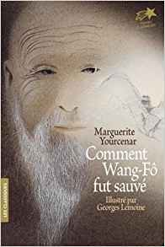 | * Marguerite Yourcenar, Nouvelles orientales (Comment Wang-Fô fut sauvé) : Wang-Fô, peintre chinois, parcourt le royaume des Han en compagnie de Ling, son fidèle disciple, à la recherche de nouveaux paysages. Ses tableaux sont si beaux qu'on les dit magiques. Mais un jour, l'empereur convoque le vieux maître pour le menacer d'un terrible châtiment…
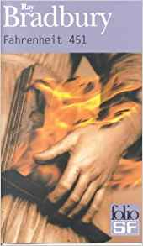 | ** Ray Bradbury, Fahrenheit 451 : Dans cette société future où la lecture est considérée comme un acte antisocial, un corps spécial de pompiers est chargé de brûler tous les livres. Montag, le pompier pyromane, se met pourtant à rêver d'un monde différent, qui ne bannirait pas la littérature et l'imaginaire. Il devient dès lors un dangereux criminel.
 | ** Boris Vian, L’écume des jours : Colin et Chloé tombent follement amoureux mais un nénuphar va troubler leur bonheur.
 | ***George Orwell : 1984 : Une contre-utopie. Quoi que l’on fasse, Big Brother nous surveille.

